《分享的本质》

标签：第一空性法                      2015_04_20

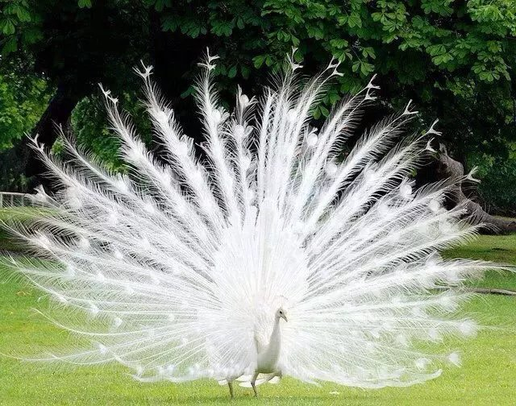

作者：依果  
  
                                           
  
  
我们要学习赞美一切，赞美恶劣的修行环境，脱胎换

骨，脱变世间泥菩萨为空性出世菩萨，才能如意“分

享”感悟，否则，我们的感悟，伴随的就可能是因果

轮回之因。